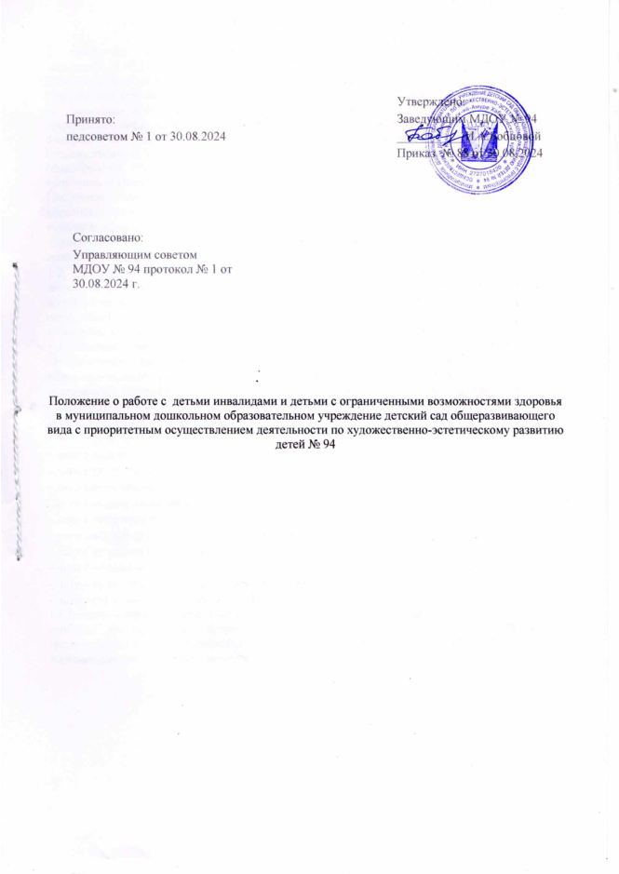

# Общие положения.

* 1. Настоящее Положение разработано в соответствии с Федеральным законом от 29.12.2012 № 273-ФЗ «Об образовании в Российской Федерации», приказом Министерства образования и науки Российской Федерации от 30.08.2013 № 1014 «Об утверждении порядка организации и осуществления образовательной деятельности

по основным общеобразовательным программам - образовательным программам дошкольного образования», Приказом Министерства образования и науки Российской Федерации от 17.10.2013 № 1155«Об утверждении Федерального государственного образовательного стандарта дошкольного образования», письмом Минобрнауки РФ от 18.04.2008 и АФ - 150/06 «О создании условий для получения образования детьми с ОВЗ и детьми-инвалидами»;

Настоящее Положение регламентирует порядок организации образовательной деятельности для воспитанников МДОУ№ 94 (далее - ДОУ) с ограниченными возможностями здоровья (ОВЗ), в том числе детей-инвалидов.

(далее - ДОУ) с ограниченными возможностями здоровья (ОВЗ), в том числе детей-инвалидов.

* 1. Настоящее Положение направлено на обеспечение равноправного включения личности, развивающейся в условиях недостаточности (психической, физической, интеллектуальной), во все возможные и необходимые сферы жизни социума, достойный социальный статус и самореализацию в обществе. Дети с ограниченными возможностями здоровья имеют равные права с другими обучающимися.
  2. Основные понятия, используемые в настоящем Положении. Обучающиеся с ограниченными возможностями здоровья (ОВЗ) - лица, имеющие подтвержденные психолого-медико-педагогической комиссией недостатки в физическом и (или) психическом развитии, которые препятствуют освоению образовательных программ без создания специальных условий для получения образования:

В состав данной категории входят:

* дети с нарушениями слуха,
* дети с нарушениями зрения,
* дети с тяжелым нарушением речи,
* дети с фонетико-фонематическими нарушениями речи,
* дети с нарушениями опорно-двигательного аппарата,
* дети с задержкой психического развития,
* дети с нарушениями интеллектуального развития,
* дети с нарушениями эмоционально-волевой сферы,
* дети с аутизмом,
* дети с комплексными (сложными) нарушениями развития,
* дети с иными ограниченными возможностями здоровья
  1. Ребенок - инвалид - лицо, в возрасте до 18 лет, которое имеет нарушение здоровья со стойким расстройством функций организма, обусловленное заболеваниями, последствиями травм или дефектами, приводящее к ограничению жизнедеятельности и вызывающее необходимость его социальной защиты.
  2. ДОУ обеспечивает психолого-педагогическое сопровождение ребенка с ограниченными возможностями здоровья и ребенка- инвалида на протяжении всего периода его обучения.
  3. С целью обеспечения диагностико-коррекционного психолого- педагогического сопровождения обучающихся с ОВЗ в ДОУ организуется работа психолого-педагогического консилиума.
  4. Комплексное сопровождение детей с особыми образовательными потребностями в условиях ДОУ осуществляют воспитатели, музыкальный руководитель.
  5. В обязанности воспитателей входит: всестороннее изучение речи воспитанника, проведение индивидуально-групповых и фронтальных занятий с теми из них, которые имеют не резко выраженные отклонения в речевом развитии.
  6. Воспитатели, работающие с детьми с особыми образовательными потребностями, проводят систематическое углубленное изучение детей с целью выявления их индивидуальных особенностей и определения направлений развивающей работы, фиксируют динамику развития, ведут учет освоения ими общеобразовательных программ, совместно со специалистами, заполняют на них карты сопровождения.
  7. Зам. зав. по ВМР ответственный за организацию работы по реализацию индивидуальной программы реабилитации или абилитации ребенка-инвалида отслеживают эффективность обучения детей с ОВЗ по программе, рекомендованной ППк. Текущие и этапные результаты адаптации, продвижения в развитии и личностном росте воспитанников, формирования навыков образовательной деятельности, освоения программ, показатели функционального состояния их здоровья фиксируются в карте сопровождения ребенка.
  8. Настоящее Положение является локальным нормативным правовым актом, регламентирующим деятельность Учреждения.
  9. Настоящее Положение принимается на неопределенный срок. Изменения и дополнения к Положению принимаются в составе новой редакции Положения. После принятия новой редакции Положения предыдущая редакция утрачивает силу.

# Правила приема и зачисления воспитанников в ДОУ

* 1. Дети-инвалиды имеют право на первоочередное предоставление мест в ДОУ.
  2. В дошкольное образовательное учреждение принимаются дети в возрасте от 2 мес. до 8 лет. Прием детей осуществляется на основании направления на ребенка от управления образования, приказа заведующей ДОУ, заключения из медицинского учреждения в котором наблюдается ребенок (врача педиатра), заявления родителя (законного представителя), документов удостоверяющих их личность (одного из них), а также ксерокопии свидетельства о рождении ребенка.

# 

# 3. Порядок организации образовательной деятельности для воспитанников с ограниченными возможностями здоровья.

# 3.1. Дошкольное образование детей с ОВЗ организовано совместно с другими детьми.

# 3.2.Для успешности образовательной работы с детьми с ОВЗ необходима правильная оценка их возможностей и выявление особых образовательных потребностей, поэтому психолого-педагогический консилиум ДОУ с письменного согласия родителей проводит психолого-педагогическую диагностику, позволяющую:

-выявить индивидуальные психолого-педагогические особенности ребенка;

-определить оптимальный педагогический маршрут;

-спланировать коррекционные мероприятия, разработать программы коррекционной работы;

-обеспечить индивидуальное сопровождение каждого ребенка с ОВЗ;

-оценить динамику развития и эффективность коррекционной работы;

-определить условия воспитания и обучения ребенка;

-консультировать родителей ребенка с ОВЗ.

3.3. Содержание дошкольного образования и условия организации обучения и воспитания детей с ОВЗ определяются адаптированной образовательной программой (индивидуальным маршрутом), разработанной на основе психолого-педагогической диагностики.

Адаптированная образовательная программа - образовательная программа, адаптированная (модифицированная) для обучения лиц с ОВЗ с учетом особенностей их психофизического развития, индивидуальных возможностей и, при необходимости, обеспечивающая коррекцию нарушений развития и социальную адаптацию указанных лиц. Программа содержит раздел коррекционной работы, в котором рассматривается проведение групповых и индивидуальных коррекционных занятий и осуществление квалифицированной коррекции нарушений развития детей с ОВЗ.

3.4.Образовательная деятельность детей - инвалидов осуществляется в соответствии с индивидуальной программой реабилитации инвалида, разработанной с учетом рекомендаций врачей, осуществляющих наблюдение за ребенком - инвалидом.

3.5.Организованная образовательная деятельность детей с ОВЗ проводится педагогами ДОУ в соответствии с расписанием, утвержденным заведующим ДОУ, с учетом индивидуальных особенностей, психофизических возможностей детей. При необходимости возможно обеспечение щадящего режима проведения организованной образовательной деятельности воспитанников с ОВЗ.

3.6. Интеграция детей с ОВЗ в образовательную и культурную среду ДОУ осуществляется через проведение совместных с воспитанниками ДОУ образовательных и воспитательных мероприятий.

3.7.Комплексное сопровождение детей с ОВЗ в условиях ДОУ осуществляют воспитатель, музыкальный руководитель.

# 4. Условия для организации обучения детей с ограниченными возможностями здоровья.

4.1.В образовательных организациях, осуществляющих образовательную деятельность по адаптированным образовательным программам дошкольного образования, должны быть созданы специальные условия для получения дошкольного образования детьми с

ограниченными возможностями здоровья

4.2. Доступность среды:

-всех помещений, где осуществляется образовательная деятельность;

-свободный доступ к играм, игрушкам, материалам, пособиям, обеспечивающим все основные виды детской активности;

-исправность и сохранность материалов и оборудования.

4.3.Безопасность окружающей среды.

4.4.Создание необходимы условий для организации процесса обучения детей с ОВЗ обеспечивает заведующий ДОУ.

4.5. Контроль организации обучения детей с ограниченными возможностями здоровья осуществляется администрацией ДОУ в соответствии с планами работы ДОУ.

# 